Activité : reconnaitre un état de repos ou de mouvement d’un objet par rapport à un autre objet.

Animation n°1
L’observateur est assis sur un banc près de l’arbre.
M. DUPOND est le conducteur de la voiture.

Cocher la bonne réponse.
- Quel est l’état de M DUPOND par rapport à la voiture ?

■ au repos □ en mouvement

- Quel est l’état de M DUPOND par rapport à la route ?

□ au repos ■ en mouvement

- Quel est l’état de l’arbre par rapport à la route ?

■ au repos □ en mouvement

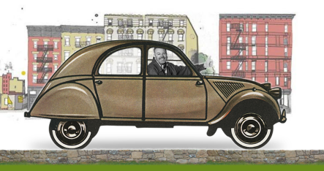
Animation n°2
L’observateur est dans une voiture qui se déplace à la même allure que celle de M. DUPOND.
Cocher la bonne réponse.

- M. DUPOND est en mouvement par rapport à l’observateur : □ oui ■ non
- M. DUPOND est au repos par rapport à la voiture : ■ oui □ non
- M. DUPOND est en mouvement par rapport à la route : ■ oui □ non
- La voiture est en mouvement par rapport à M. DUPOND : □ oui ■ non

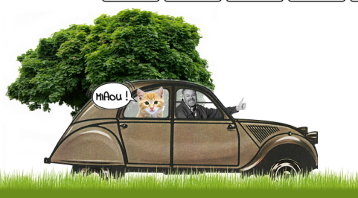
Animation n°3
L’observateur est au bord de la route.

Cocher la bonne réponse.
- Par rapport à quel objet M. DUPOND est-il au repos ?
□ l’arbre ■ la voiture □ l’observateur □ le chat
- Par rapport à quel objet le chat est-il en mouvement ?
■ M. DUPOND ■ la route ■ l’arbre ■ la voiture
- Par rapport à quel objet l’arbre est-il en mouvement ?
□ la route □ l’observateur ■ le chat ■ M. DUPOND
Animation n°4
L’observateur est au bord de la route.
Cocher la bonne réponse.
Etat  Situation | en mouvement | au repos
La voiture par rapport à M. DUPOND.
La voiture par rapport au vélo.
Le cycliste par rapport au vélo.
Le cycliste par rapport à l’observateur.
L’observateur par rapport à M. DUPOND

Conclusion : Comment définir un état de repos et un état de mouvement d’un objet ?
Pour définir un état de repos ou un état de mouvement d’un objet, il faut préciser par rapport à quel objet il est dans cet état. Cet autre objet est un objet de référence.
…………………………………………………………………………………………………………………..
…………………………………………………………………………………………………………………..
…………………………………………………………………………………………………………………..
Ce qu’il faut retenir :
- Le mouvement d’un objet ne peut être défini que par rapport à un solide de référence appelé : REFERENTIEL.

- Selon le REFERENTIEL choisi, le mouvement d’un objet peut être différent.

